Fecha: | 2021-11-09 | Versión: | 1.1.1
Creador por: | Cesar Pérez
Revisado por LT: | Néstor Rómulo
Revisado por PO: | Oswaldo Ortiz
Revisado por SM: | David Jara
Historia de Usuario | Validador de Recorridos

Validador de Recorridos

Para visualizar los registros de los recorridos disponibles, debemos seleccionar la opción de “Reportes” que se encuentra en el menú que esta de lado izquierdo de nuestra pantalla, se desplegaran las opciones y daremos clic en “Recorridos”.

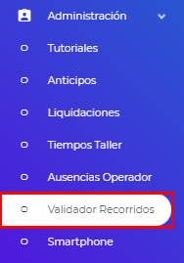

Para generar el listado de recorridos tenemos campos de selección. En la siguiente tabla podremos observar una descripción de la información que deberá ingresarse en cada campo. Dentro de los campos de selección, como son:

No. | Dato | Descripción
1 | Unidad | Selección de datos previamente registrados en módulo de “Camiones”.
2 | Tipo de operación | Selección de datos para el tipo de operación:  - Todos  - Domestico  - Import/Export  - Maritimo  - Dedicados
3 | Fecha inicial | Selección de la fecha de inicio
4 | Fecha final | Selección de la fecha de termino

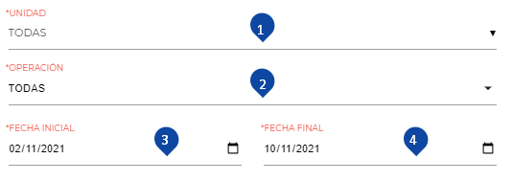
Cabe mencionar que existen algunos campos que son obligatorios puesto que son necesarios para la correcta función de otros módulos. Estos campos se identifican por contar con el siguiente símbolo al inicio [*] y estar de color rojo.

Posteriormente con los campos antes mencionados con la información correspondiente, seleccionamos la opción de “Consultar” para generar el listado.


Se desplegará una tabla podremos observar los recorridos, los datos de los recorridos que nos aparecerán son:

Los recorridos que nos aparecerán serán en base a los filtros anteriormente a los ingresados y tomando en cuenta que no aparecerán los recorridos que estén en las oficinas de AEO. Los recorridos personales serán aquello recorridos que no están dentro de un horario de la CI, por su parte los recorridos innecesarios serán aquellos que no están dentro de un rango de CI.

Aparecerán dos columnas “Pos. Inicio” y “Pos. Fin” con la cual al darle clic se podrá abrir una nueva pestaña en el navegador y podremos visualizar el mapa de Google Maps con las respectivas ubicaciones.

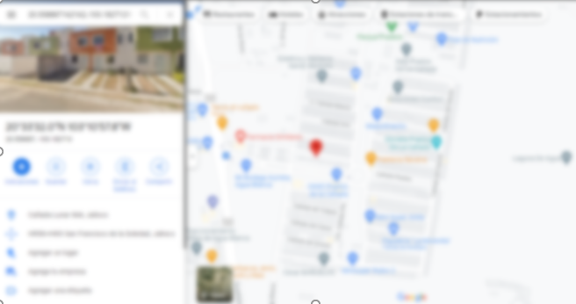
Otra función que se agrega será la de visualizar la información general de la CI (siempre y cuando el recorrido esté en una carta de instrucciones), esta función estará disponible en la columna “CI” y se desplegará una ventana con la información correspondiente.
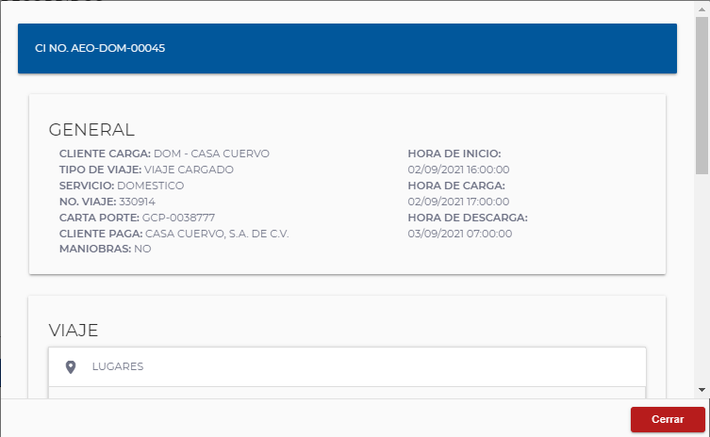

Al final nos aparecerá una columna con las acciones que podemos realizar, estas aparecerán al final de cada registro:

- Ver Mapa.
- Editar Recorrido.

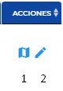

- Ver Mapa
Al dar clic en esta opción, nos aparecerá una nueva ventana donde nos aparece el mapa del recorrido hecho.

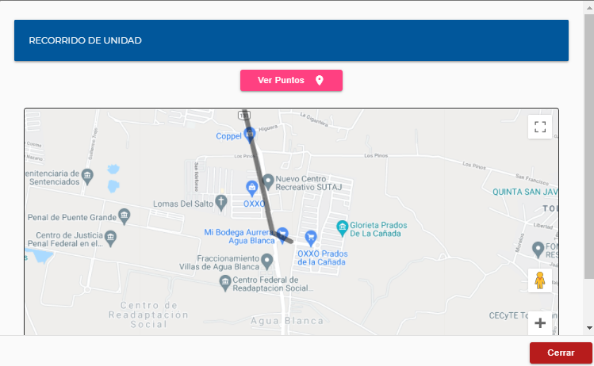

 Editar información
Al dar clic en esta opción, nos mostrará una nueva ventana donde nos aparecen los datos del recorrido que podemos editar.

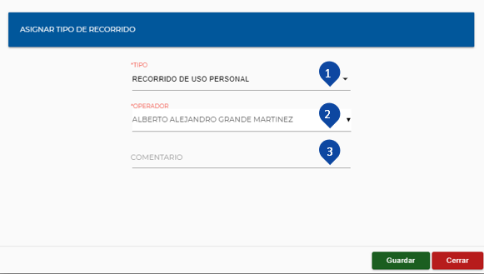
No. | Dato | Descripción
1 | Tipo Recorrido | Selección de datos para el tipo de recorrido.  - Recorrido de uso personal.  - Recorrido Innecesario.
2 | Operador | Selección de datos previamente registrados en el módulo de “Operador”.  En dado caso que una unidad no tenga asignado un operador se podrá elegir un operador del listado.

Al finalizar la acción demos clic en la opción “Guardar” para confirmar la edición o “Cerrar” para anular la edición.

NOTA: una vez editado el registro y guardado, no se podrá modificar nuevamente.

Una de las herramientas con la que también cuenta nuestra pestaña de “REGISTROS” es el control de visualización de filas donde podremos seleccionar la cantidad de registros visibles en pantalla.
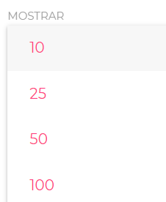

Otra de las herramientas con las que cuenta la pestaña de “REGISTROS” es un buscador, en el cual podemos ingresar cualquier información del remolque de acuerdo a las columnas visibles que ayude a la identificación del registro.

